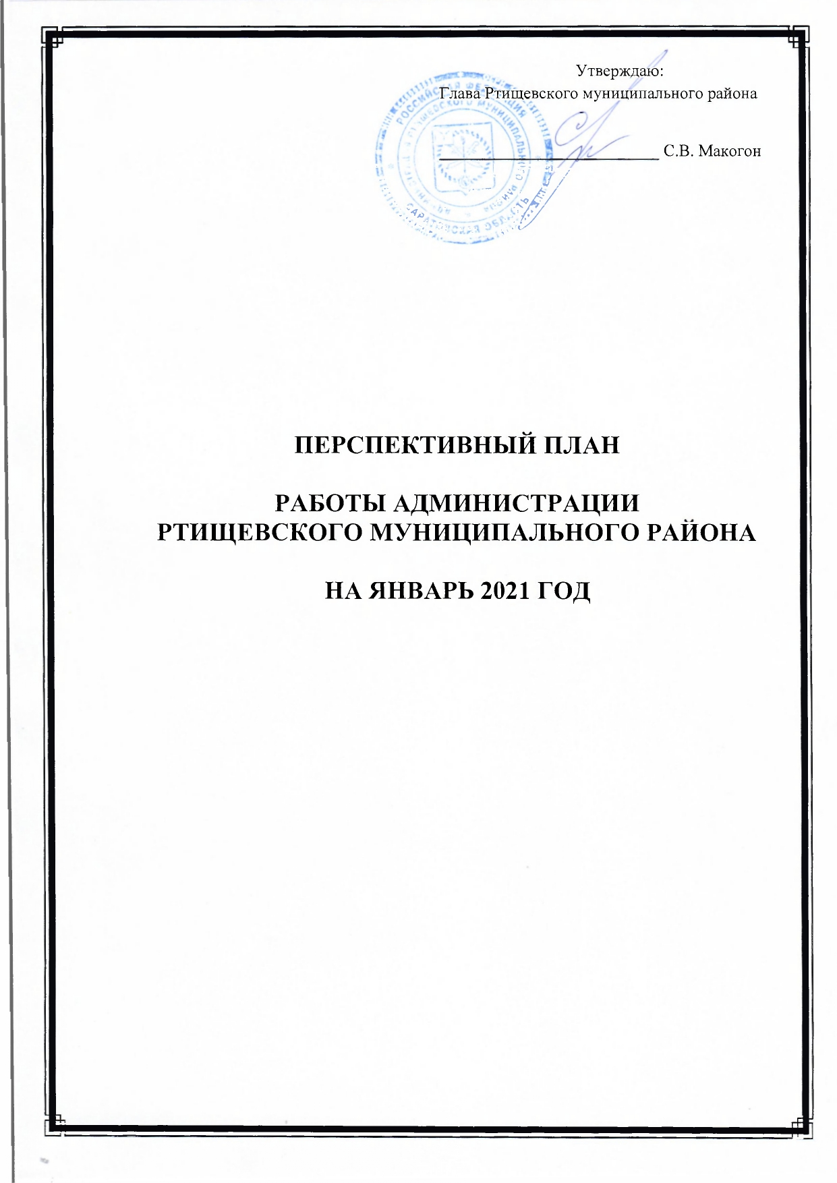

№  п/п | Наименование мероприятий | Дата проведения | Ответственные за проведение
 | Постоянно действующее совещание при главе Ртищевского муниципального района. (ком.30). | 1,4 понедельник  10.00 | Отдел по организационной работе, информации и общественным отношениям
 | Заседание коллегии при главе Ртищевского муниципального района. (ком. 30). | 3 понедельник  10.00 | Отдел по организационной работе, информации и общественным отношениям
 | Аппаратное совещание при главе Ртищевского муниципального района. (ком.30). | 2 понедельник  10.00 | Отдел по организационной работе, информации и общественным отношениям
 | Рабочее совещание с руководителями предприятий жилищно - коммунального комплекса. (каб. 209). | Еженедельно  по понедельникам  9.00 | Заместитель главы администрации по промышленности, транспорту, ЖКХ и сельскому хозяйству Ртищевского муниципального района
 | Планерное совещание с руководителями социальных ведомств (каб.201). | Еженедельно  по понедельникам  9.00 | Заместитель главы администрации по социальным вопросам
 | Прием граждан по личным вопросам  главой Ртищевского муниципального района. (каб.208). | Еженедельно  Четверг 10.00 | Отдел делопроизводства
 | Прием граждан по личным вопросам  заместителем главы администрации РМР (каб. 201). | Еженедельно  Среда 14.00 | Заместитель главы администрации по социальным вопросам РМР
 | Прием граждан по личным вопросам заместителем главы администрации РМР. (каб.210). | Еженедельно  Пятница 14.00 | Заместитель главы администрации по промышленности, транспорту, ЖКХ и сельскому хозяйству РМР
 | Прием граждан по личным вопросам заместителем главы администрации РМР. (каб.204). | Еженедельно  Среда 10.00 | Заместитель главы администрации по внутренней политике, взаимодействию с ОМСУ и противодействию коррупции РМР
 | Прием граждан в отделе по развитию инфраструктуры по вопросам градостроительной деятельности (каб.217). | Еженедельно по  понедельникам и вторникам  8.00-12.00 | Управление ЖКХ и промышленности
 | Прием граждан начальником управления ЖКХ и промышленности. (каб. 228). | Еженедельно  по вторникам, четвергам и пятницам | Управление ЖКХ и промышленности
 | Прием граждан начальником отдела по развитию инфраструктуры.  (каб. 224). | Еженедельно  по вторникам, четвергам и пятницам | Управление ЖКХ и промышленности
 | Прием граждан по личным вопросам начальником управления общего образования. | Еженедельно по вторникам и четвергам  14.00 | Управление общего образования
 | Прием граждан по вопросу защиты прав потребителей (каб.234). | Еженедельно по понедельникам  13.00  Четверг  9.00 | Сектор по торговле и развитию малого и среднего предпринимательства
 | Планерное совещание при начальнике управления общего образования. | Еженедельно по понедельникам  13.00 | Управление общего образования
 | Работа в системе АИС «Комплектование ДОУ». | Еженедельно по понедельникам  8.00 | Управление общего образования
 | Планерное совещание с руководителями подведомственных  учреждений культуры и кино. | Еженедельно по  вторникам  9.00 | Отдел культуры и кино
 | Совещание по проведению культурно-массовых мероприятий. (каб. 209). | Еженедельно  по понедельникам  15.00 | Заместитель главы администрации по социальным вопросам
 | Мониторинг цен на социально значимую группу товаров. | Еженедельно по понедельникам и четвергам  8.00 | Сектор по торговле и развитию малого и среднего предпринимательства
 | Рейд по неформальной занятости. | Еженедельно по средам  8.30 | Сектор по охране труда и трудовым отношениям
 | Посещение предприятий потребительского рынка с целью профилактики торговли суррогатной спиртосодержащей продукцией. | Еженедельно  по средам  10.00 | Сектор по торговле и развитию малого и среднего предпринимательства
 | Заседание с главами сельских администраций по уплате налоговых платежей физическими лицами (каб.№209). | Еженедельно по понедельникам  13.00 | Отдел экономики и инвестиционной политики
 | Заседание художественного совета отдела культуры и кино. | Еженедельно по  средам  10.00 | Отдел культуры и кино
 | Заседание с муниципальными предприятиями по вопросам финансово-хозяйственной деятельности  (каб №240). | Еженедельно по пятницам  15.00 | Отдел экономики и инвестиционной политики
 | Заседание комиссии по согласованию переустройства и перепланировке жилого помещения. | Еженедельно по средам  8.00 | Управление ЖКХ и промышленности
 | Комиссионное обследование состояния дорог регионального и местного значения. | Еженедельно  по средам  13.30 | Управление ЖКХ и промышленности
 | Выездные проверки содержания управляющими компаниями домов и дворовых территорий. | Еженедельно  по четвергам  13.30 | Управление ЖКХ и промышленности
 | Совещание с руководителями управляющих компаний по вопросу взимания долгов за ЖКУ с населения | Еженедельно  по средам  9.00 | Управление ЖКХ и промышленности
 | Выявление мест присутствия несанкционированной уличной торговли. | Еженедельно  по пятницам  10.00 | Сектор по торговле и развитию малого и среднего предпринимательства
 | Сельскохозяйственная ярмарка. | 2-я, 4-я суббота  7.00 | Отдел сельского хозяйства и продовольствия
 | Рейд по организациям торговли и общественного питания совместно с полицией по соблюдению правил торговли. | Один раз в месяц | Сектор по торговле и развитию малого и среднего предпринимательства
 | Совещание с представителями Совета предпринимателей. | Один раз в месяц | Сектор по торговле и развитию малого и среднего предпринимательства
 | Комиссия по увеличению налоговой базы. | Два раза в месяц | Отдел экономики и инвестиционной политики
 | Заседание комиссии по контролю за размещением рекламных конструкций на территории Ртищевского муниципального района. | Один раз в месяц | Отдел по управлению имуществом и земельным отношениям
 | Заседание комиссии по жилищным вопросам. | Один раз в месяц | Управление ЖКХ и промышленности
 | Заседание комиссии по рассмотрению документов по переводу жилого помещения в нежилое помещение и нежилого помещения в жилое помещение. | Один раз в месяц | Отдел по управлению имуществом и земельным отношениям
 | Заседание межведомственной комиссии по рассмотрению вопроса о непригодности жилых домов и жилых помещений для постоянного проживания. | Один раз в месяц | Управление ЖКХ и промышленности
 | Заседание общественной комиссии по проведению общественного обсуждения проектов создания комфортной городской среды малых городов. | Один раз в месяц | Управление ЖКХ и промышленности
 | Заседание комиссии по разработке правил землепользования и застройки на территории РМР. | По мере поступления | Управление ЖКХ и промышленности
 | Заседание комиссии по принятию решения о предоставлении субсидии при возникновении неотложной необходимости в проведении капитального ремонта общего имущества в МКД на территории МО г. Ртищево. | По мере поступления | Отдел по управлению имуществом и земельным отношениям
 | Заседание Опекунского Совета. | Два раза в месяц | Заместитель главы администрации по социальным вопросам РМР
 | Заседания рабочей группы по легализации трудовых отношений. | Два раза в месяц | Заместитель главы администрации по социальным вопросам РМР
 | Заседание комиссии по делам несовершеннолетних и защите их прав. | Два раза в месяц | Заместитель главы администрации по социальным вопросам РМР
 | Заседание межведомственного консилиума по работе с семьями, находящимися в социально опасном положении. | Два раза в месяц | Заместитель главы администрации по социальным вопросам РМР
 | Заседание комиссии по подготовке и проведению Всероссийской переписи населения 2020 года. | Один раз в месяц | Площадь МУК «ГКЦ»
Районные мероприятия
 | Открытый городской конкурс эстрадного вокала «Звучи!» | Начальник отдела культуры и кино | Филиалы МУК «ЦКС Ртищевского района»
 | Рождественский праздник «Пришла коляда – отворяй ворота» | Начальник отдела культуры и кино | Зрительный зал МУК «ГКЦ»
 | Новогодний флешмоб «Танцевальный фейерверк». | Начальник отдела культуры и кино | Детская библиотека, городские библиотеки №2,3,4
 | Игровая программа «Нашествие Снеговиков». | Начальник отдела культуры и кино | Городская библиотека № 3
 | Открытие выставки «Бабушкин сундук» | Начальник отдела культуры и кино | Обелиск Славы
 | Игровая программа «В стране морозных снежков» | Начальник отдела культуры и кино | Площадь МУК «Городской культурный центр»
 | Игровая программа для детей «Играют ребятки в Рождественские святки». | Начальник отдела культуры и кино | Детская и городская библиотека №2, 3,4
 | Проект «Судьбы солдатские» (Онлайн) | Начальник отдела культуры и кино | МУК «ГКЦ»
 | «Первый ртищевский машинист», к 150-летию станции Ртищево (Онлайн) | Начальник отдела культуры и кино | МУК «ГКЦ»
 | II межмуниципальные открытые робототехнические соревнования  «Робобитва - 2021» | Начальник управления общего образования | Управление общего образования администрации Ртищевского муниципального района
 | Краеведческий форум «Далеких лет святая память» | Начальник управления общего образования | Управление общего образования администрации Ртищевского муниципального района
 | Мини-футбол. Открытое детско-юношеское городское первенство «Зимний мяч» V-VI тур | Начальник отдела по спорту и туризму | ФОК «Юность»
 | Баскетбол. Региональный чемпионат ШБЛ «КЭС–Баскет» среди юношей и девушек. ЗОНАЛЬНЫЙ ЭТАП | Начальник отдела по спорту и туризму | ФОК «Юность»
 | Новогодние турниры на спортсооружениях | Начальник отдела по спорту и туризму | ФОК «Юность»
 | ГТО. Зимнее многоборье ГТО. | Начальник отдела по спорту и туризму | Стадион «Локомотив»
 | Спартакиада для дошкольников. 2 этап | Начальник отдела по спорту и туризму | ФОК «Юность»
 | ГТО. Проведение тестирования среди всех возрастных групп | Начальник отдела по спорту и туризму

